# Practica 10: Protocolos de mercado QuickFix y sesionesFix

Parte 1: Introducción a QuickFix

Sesión creada en el Acceptor:

20191217-23:27:37: Session FIX.4.4:Acceptor->Initiator schedule is daily, 00:00:00-UTC - 00:00:00-UTC

20191217-23:27:37: Created session: FIX.4.4:Acceptor->Initiator

20191217-23:28:21: Accepting session FIX.4.4:Acceptor->Initiator from /127.0.0.1:54012

20191217-23:28:21: Acceptor heartbeat set to 6 seconds

20191217-23:28:21: Logon contains ResetSeqNumFlag=Y, resetting sequence numbers to 1

20191217-23:28:21: Received logon

20191217-23:28:21: Responding to Logon request

Sesión creada en el Initiator:

20191218-08:47:09: Session FIX.4.4:Initiator->Acceptor schedule is daily, 00:00:00-UTC - 00:00:00-UTC

20191218-08:47:09: Session state is not current; resetting FIX.4.4:Initiator->Acceptor

20191218-08:47:09: Created session: FIX.4.4:Initiator->Acceptor

20191218-08:47:11: Initiated logon request

20191218-08:47:11: Logon contains ResetSeqNumFlag=Y, resetting sequence numbers to 1

20191218-08:47:11: Received logon

Comunicación entre Acceptor e Initiator:

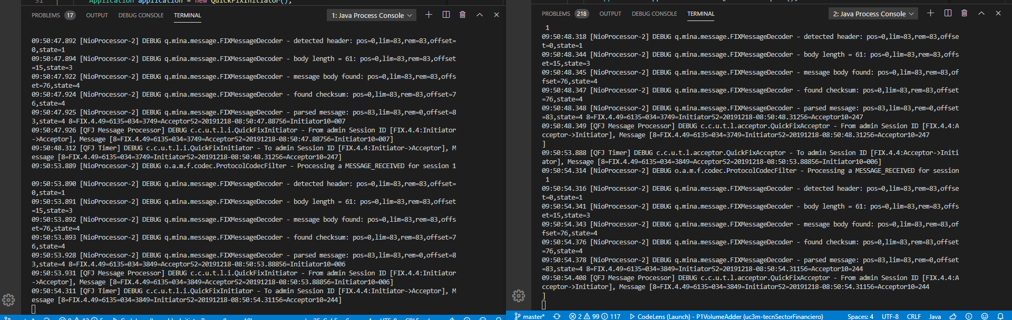

Parte 2: Reproducir el error

A continuación, se para el Initiator y se vuelve a lanzar. Posterior en el event log del Acceptor se ve la desconexion del Initiator

20191218-08:53:01: Disconnecting: Socket exception (/127.0.0.1:54392): *java.io.IOException*: An existing connection was forcibly closed by the remote host

20191218-08:53:16: MsgSeqNum too high, expecting 1 but received 60: 8=FIX.4.49=7235=A34=6049=Initiator52=20191218-08:53:16.51956=Acceptor98=0108=610=249

20191218-08:53:16: Enqueued at pos 60: 8=FIX.4.49=7235=A34=6049=Initiator52=20191218-08:53:16.51956=Acceptor98=0108=610=249

Esto es debido a que la sesión esta abierta por el socket y se enumeran los mensajes como garantía de comunicación, una vez se interrumpe el envío y se reinicia el Initiator, la validación se rompe y fuerza a reiniciar el numero de secuencia entre el destinatario y el receptor.

Práctica 3: Reproducir una subscripción a datos de mercado

A continuación, una simulación de mensajes recibidos por el subscriptor

